No.084（2017.12.25）

法人名：社会福祉法人 聖隷福祉事業団
代表者名：理事長 山本敏博

2018年1月付 法人主要人事（部長級以上）のお知らせ

社会福祉法人 聖隷福祉事業団（静岡県浜松市）における、2018年1月1日付の部長級以上の
昇任及び異動の人事について、下記のとおりお知らせいたします。

【お問い合わせ先】
社会福祉法人 聖隷福祉事業団
法人本部人事企画部人事課 担当：斉藤
（月～金曜日： 9:00～17：00）
電話 053-413-3290（人事課ダイヤルイン）

記

所在地 | 氏名 | 新任命 |  | 現任命
静岡県  浜松市 | 松下君代 | 聖隷三方原病院^{※1} 総看護部長兼  認定看護管理者教育過程長 | 部長 | 聖隷三方原病院看護部 | 次長

※1聖隷三方原病院（1942年開設/浜松市北区）：
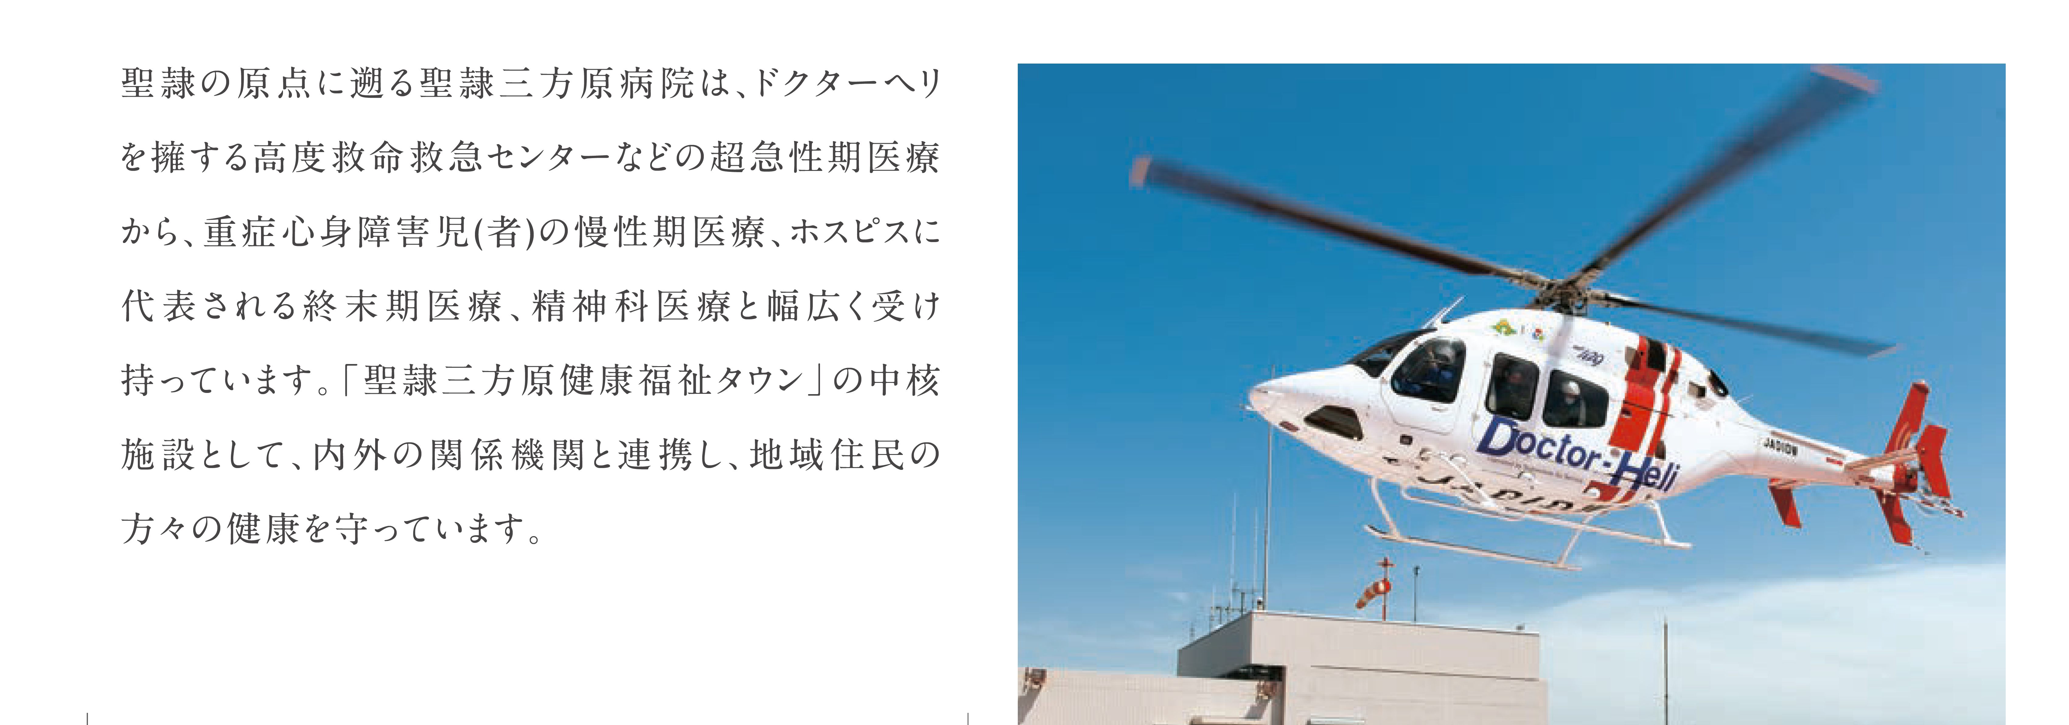

以上

